**Краткосрочный план по математике 2 четверть**

**Урок № 53 Окружность, круг и их элемент**

**Как измеряли время в древности.**

|  |  |  |
| --- | --- | --- |
| Раздел | **Раздел 2В – Площадь. Величины.** | |
| Ф.И.О педагога | Мусина Светлана Викторовна | |
| Школа | КГУ «Школа – гимназия №95» | |
| Класс | Количество присутствующих: | Количество отсутствующих: |
| Тема урока | Окружность, круг и их элемент  Как измеряли время в древности. | |
| Цели обучения в соответствии  с учебной программой | 3.3.1.1 - распознавать и называть окружность, круг и их элементы (центр, радиус, диаметр)/ различать симметричные и несимметричные плоские фигуры и соотносить их с предметами окружающего мира  3.3.2.2 - строить прямоугольник и квадрат (по данным сторонам), чертить окружность с помощью циркуля | |
| Цель урока | **Все учащиеся смогут:**  распознавать и называть окружность, круг и их элементы.  **Большинство учащихся смогут:**  чертить окружность с помощью циркуля.  **Некоторые учащиеся смогут:**  объяснять зависимость радиуса и диаметра окружности. | |

Ход урока

|  |  |  |  |  |
| --- | --- | --- | --- | --- |
| **Этап урока/время** | **Действия педагога** | **Действия учеников** | **Оцени**  **вание** | **Ресурсы** |
| **Начало урока** | **Организационный момент.**  Если к нам приходят гости.  Не здоровайся ни с кем.  Отвернись и на вопросы.  Ни на чьи не отвечай.  (Г.Остер)  Узнали ли вы, чьи это стихи.  - Хороший совет я дала вам на урок?  - А что нужно делать?  А какой девиз нашей работы?  Сегодня мы исследователи (ученые).  Значит, мы должны сделать новое открытие.  А какое мы узнаем чуть позже | Приветствуют учителя, проверяют готовность к уроку,  отвечают на вопросы.  -Г.Остер. Вредные советы  Читают девиз урока   * ВСЕ ПОМОГАЮТ КАЖДОМУ, КАЖДЫЙ ПОМОГАЕТ ВСЕМ! | *ФО*  *смайлик* |  |
|  | **(И) Стартер. Блиц –опрос.**  -1. Что можно поставить на бумаге карандашом, ручкой, фломастером?  2. Что получится, если на некотором расстоянии друг от друга на прямой поставить две точки и соединить.  3. А что это за фигура? Четыре стороны и все равны.  4. Что за линия такая, которая выходит из одной точки и продолжается до бесконечности  5 Замкнутая линия из трех звеньев.  6.У круга есть одна подруга, Знакома всем её наружность. Она идёт по краю круга  И называется …(окружность)  **(Г) Проблемная ситуация. Постановка цели**  -Подумайте. Почему вы не смогли найти ответ на данный вопрос.  -Что такое окружность?  -Сформулируйте цель урока  -Как вы думаете, часто ли нам приходится встречаться с кругом окружностью в повседневной жизни? Где мы можем увидеть круг?  *Дифференциация: «диалог и поддержка учителя» –с помощью наводящих вопросов учитель приводит к правильному,* | Дети выбирают из предложенных вариантов  -Точку  -Отрезок  -Квадрат  -Луч  -Треугольник  - Окружность (Дети не могут найти данной фигуры)  ***Ставят цели, формулируют тему урока***  Узнаем, что такое окружность и что такое круг. Научимся строить эти геометрические фигуры.  Нам часто приходится встречаться с кругом и окружностью в повседневной жизни. Форму круга могут иметь тарелка, блюдце, барабан  Нам часто приходится встречаться с кругом и окружностью в повседневной жизни. Форму круга могут иметь тарелка, блюдце, барабан…, окружность : кольцо. сушка, обруч | *Проверка по образцу*  *ФО «Аплодисменты»* | Карточки с ответами вывешиваются на доске  Слова-подсказкидля постановки целей  «Узнать… |
| **Середина урока** | **Основная часть**   1. **(И) Моделирование**   На столе стакан. Обведите его простым карандашом на листе бумаги.  -Что у вас получилось?  - Как превратить окружность в круг?   1. **Обсуждение. Вывод.**   -Подумайте, чем круг отличается от окружности?   1. **(И) Моделирование.**  * Вырезанный круг согните пополам. * Разверните. Сгиб прочертите красным карандашом. * Согните круг еще пополам. Разверните. Прочертите сгиб синим карандашом.   -Линия, соединяющая центр (О) с краем круга, называется радиусом (r)  -Линия, проходящая через центр окружности и соединяющая две точки, называется диаметром (d).  *Дифференциация: через «темп» – учащиеся, которые справились быстее, получают задание начертить несколько* (d). (r)  **(И-П-Г) Практическая работа.**   1. Знакомство с циркулем   Циркуль – чертёжный инструмент, с ним надо работать осторожно. Состоит он из головки, ножки, иглы и грифеля   1. **Изучите алгоритм работы с циркулем и выполните задание**   1. Приложить иголку циркуля к нулю, а конец с грифелем – к делению на линейке.  2.Установите циркуль в тетради.  3. Аккуратно поворачивайте циркуль, передвигая ножку с грифелем по бумаге.  Начертить окружность r -3см.  Обозначьте центр (0),  радиус АО (r),  диаметр АВ (d).  Сравните и сделайте вывод:  ОА ? ОВ  АВ=__ +___  Что вы заметили?  Дифференциация: «диалог и поддержка учителя» –учитель направляет учащихся с помощью вопросов,  по уровню подготовки - сильный ребенок выступает в качестве инструктора | Дети обводят стакан на листе бумаги.  Отвечают на вопрос учителя  Дети сгибают круг и находят радиус и диаметр  Дети знакомятся с алгоритмом работы с циркулем по учебнику.  Учащиеся чертят окружность радиусом 3 см  Делают вывод:  -Радиусы одной окружности равны. | Взаимооценивание  *ФО «От кулака до 5 пальцев»*    «Смайлик»  Взаимопроверка | Лист бумаги, ножницы, красный и синий карандаш. Линейка, простой карандаш  Учебник стр.31  Тетрадь, линейка. циркуль  Карточка с заданием |
|  | **Физминутка.**  ***Игра «Круг или окружность»***  -крышка,  -бублик,  -тарелка,  -баранка,  -колечко,  -браслет,  - блин  - зеркало | Дети выполняют движения (хлопают , если это круг, показывают кольцо руками, если это окружность) |  | https://www.youtube.com/watch?v=AKuouDBQtOY |
|  | **Закрепление.**  **Задание по выбору**  Дифференциация: через задания- учащиеся получают задание разного уровня  Задание №1  Начерти на окружности радиус синим цветом, а диаметр красным. Обозначь буквами латинского алфавита.  Окружность | Наука | Fandom Окружность и круг — урок. Математика, 5 класс.  Задание №2  С помощью циркуля начерти окружность радиусом равным 4 см. Обознать центр, радиус, а диаметр буквами латинского алфавита.  Задание №3  С помощью циркуля начерти окружность радиусом равным 4 см. Обознать центр (О), радиус (ОВ), а диаметр (АВ)  Объясни зависимость радиуса и диаметра окружности.  ОА __ОВ  АВ=__ +___  Дифференциация: через задания- учащиеся получают задание разного уровня | **Выполняют практическое задание с циркулем** | Самооценивание.  «Лесенка успеха».  (верно, с  ошибками, неверно  Проверка по образцу. | Презентация |
|  | Ф.О  3.3.1.1  Задание №1  Запиши номера окружностей    Задание №2    Найди все точки, которые лежат за окружностью _________  Внутри круга _______  На окружности ________________  Соедини центр окружности с точками так, чтобы получился радиус окружности, диаметр окружности  **Критерий оценивания:**  Распознает окружность  Находит точки, лежавшие на окружности, за окружностью и внутри круга.  Обозначает радиус окружности, диаметр окружности  **Дескриптор:**  **обучающийся**  Верно записывает номера окружностей 3б  Верно находит точки, лежавшие на окружности, за окружностью и внутри круга. 5б  Верно обозначает радиус окружности, диаметр окружности 2б. | Дети выполняют задание | ФО  10 б | Карточка или |
| Д/з |  | Записывают в дневник |  | Учебник стр. 31 №2 |
| **Конец урока** | **Итог урока. Рефлексия**  -Какую цель мы поставили на сегодняшнем уроке?  - Достигли ли мы этой цели?  -Что помогло нам справиться с работой?  Рефлексия.  -Сегодня на уроке я понял (а), что…  -Самым интересным для меня было …  **-Мне бы хотелось …** | Отвечают на вопросы учителя, оценивают свою деятельность на уроке | Самооценивание | Презентация |

Ф.О

3.3.1.1

Задание №1

Запиши номера окружностей

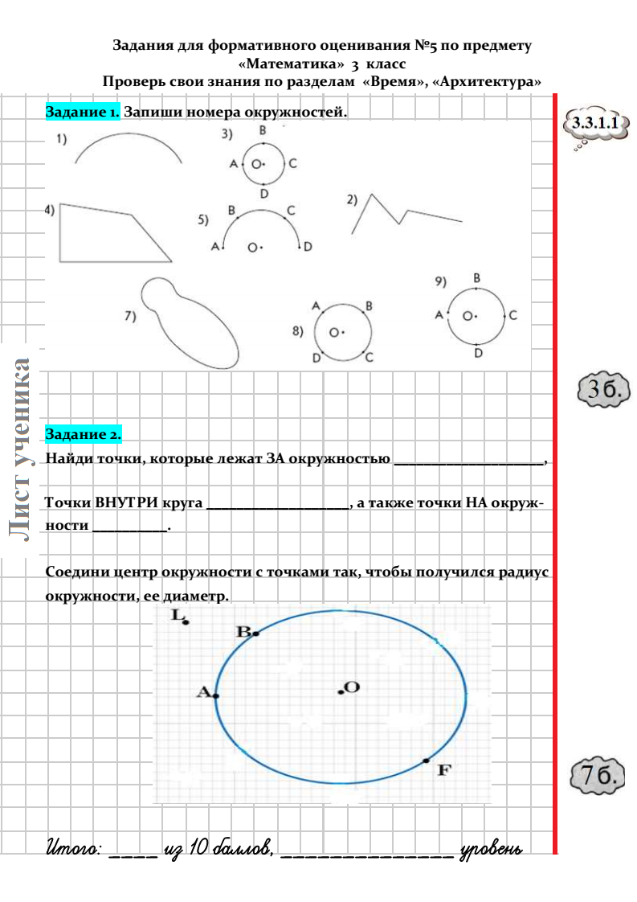

Задание №2



Найди все точки, которые лежат за окружностью _________

Внутри круга _______

На окружности ________________

Соедини центр окружности с точками так, чтобы получился радиус окружности, диаметр окружности

|  |  |  |  |  |
| --- | --- | --- | --- | --- |
| **Критерий оценивания** | **№ зад** | **Дескриптор** | **Балл** | **Набр.** |
| Распознает окружность | 1 | Верно записывает номера окружностей | 3 |  |
| Находит точки, лежавшие на окружности, за окружностью и внутри круга. | 2 | Верно находит точки, лежавшие на окружности, за окружностью и внутри круга. | 5 |  |
| Обозначает радиус окружности, диаметр окружности | 2 | Верно обозначает радиус окружности, диаметр окружности | 2 |  |
| **Всего баллов** | | | **10** |  |